
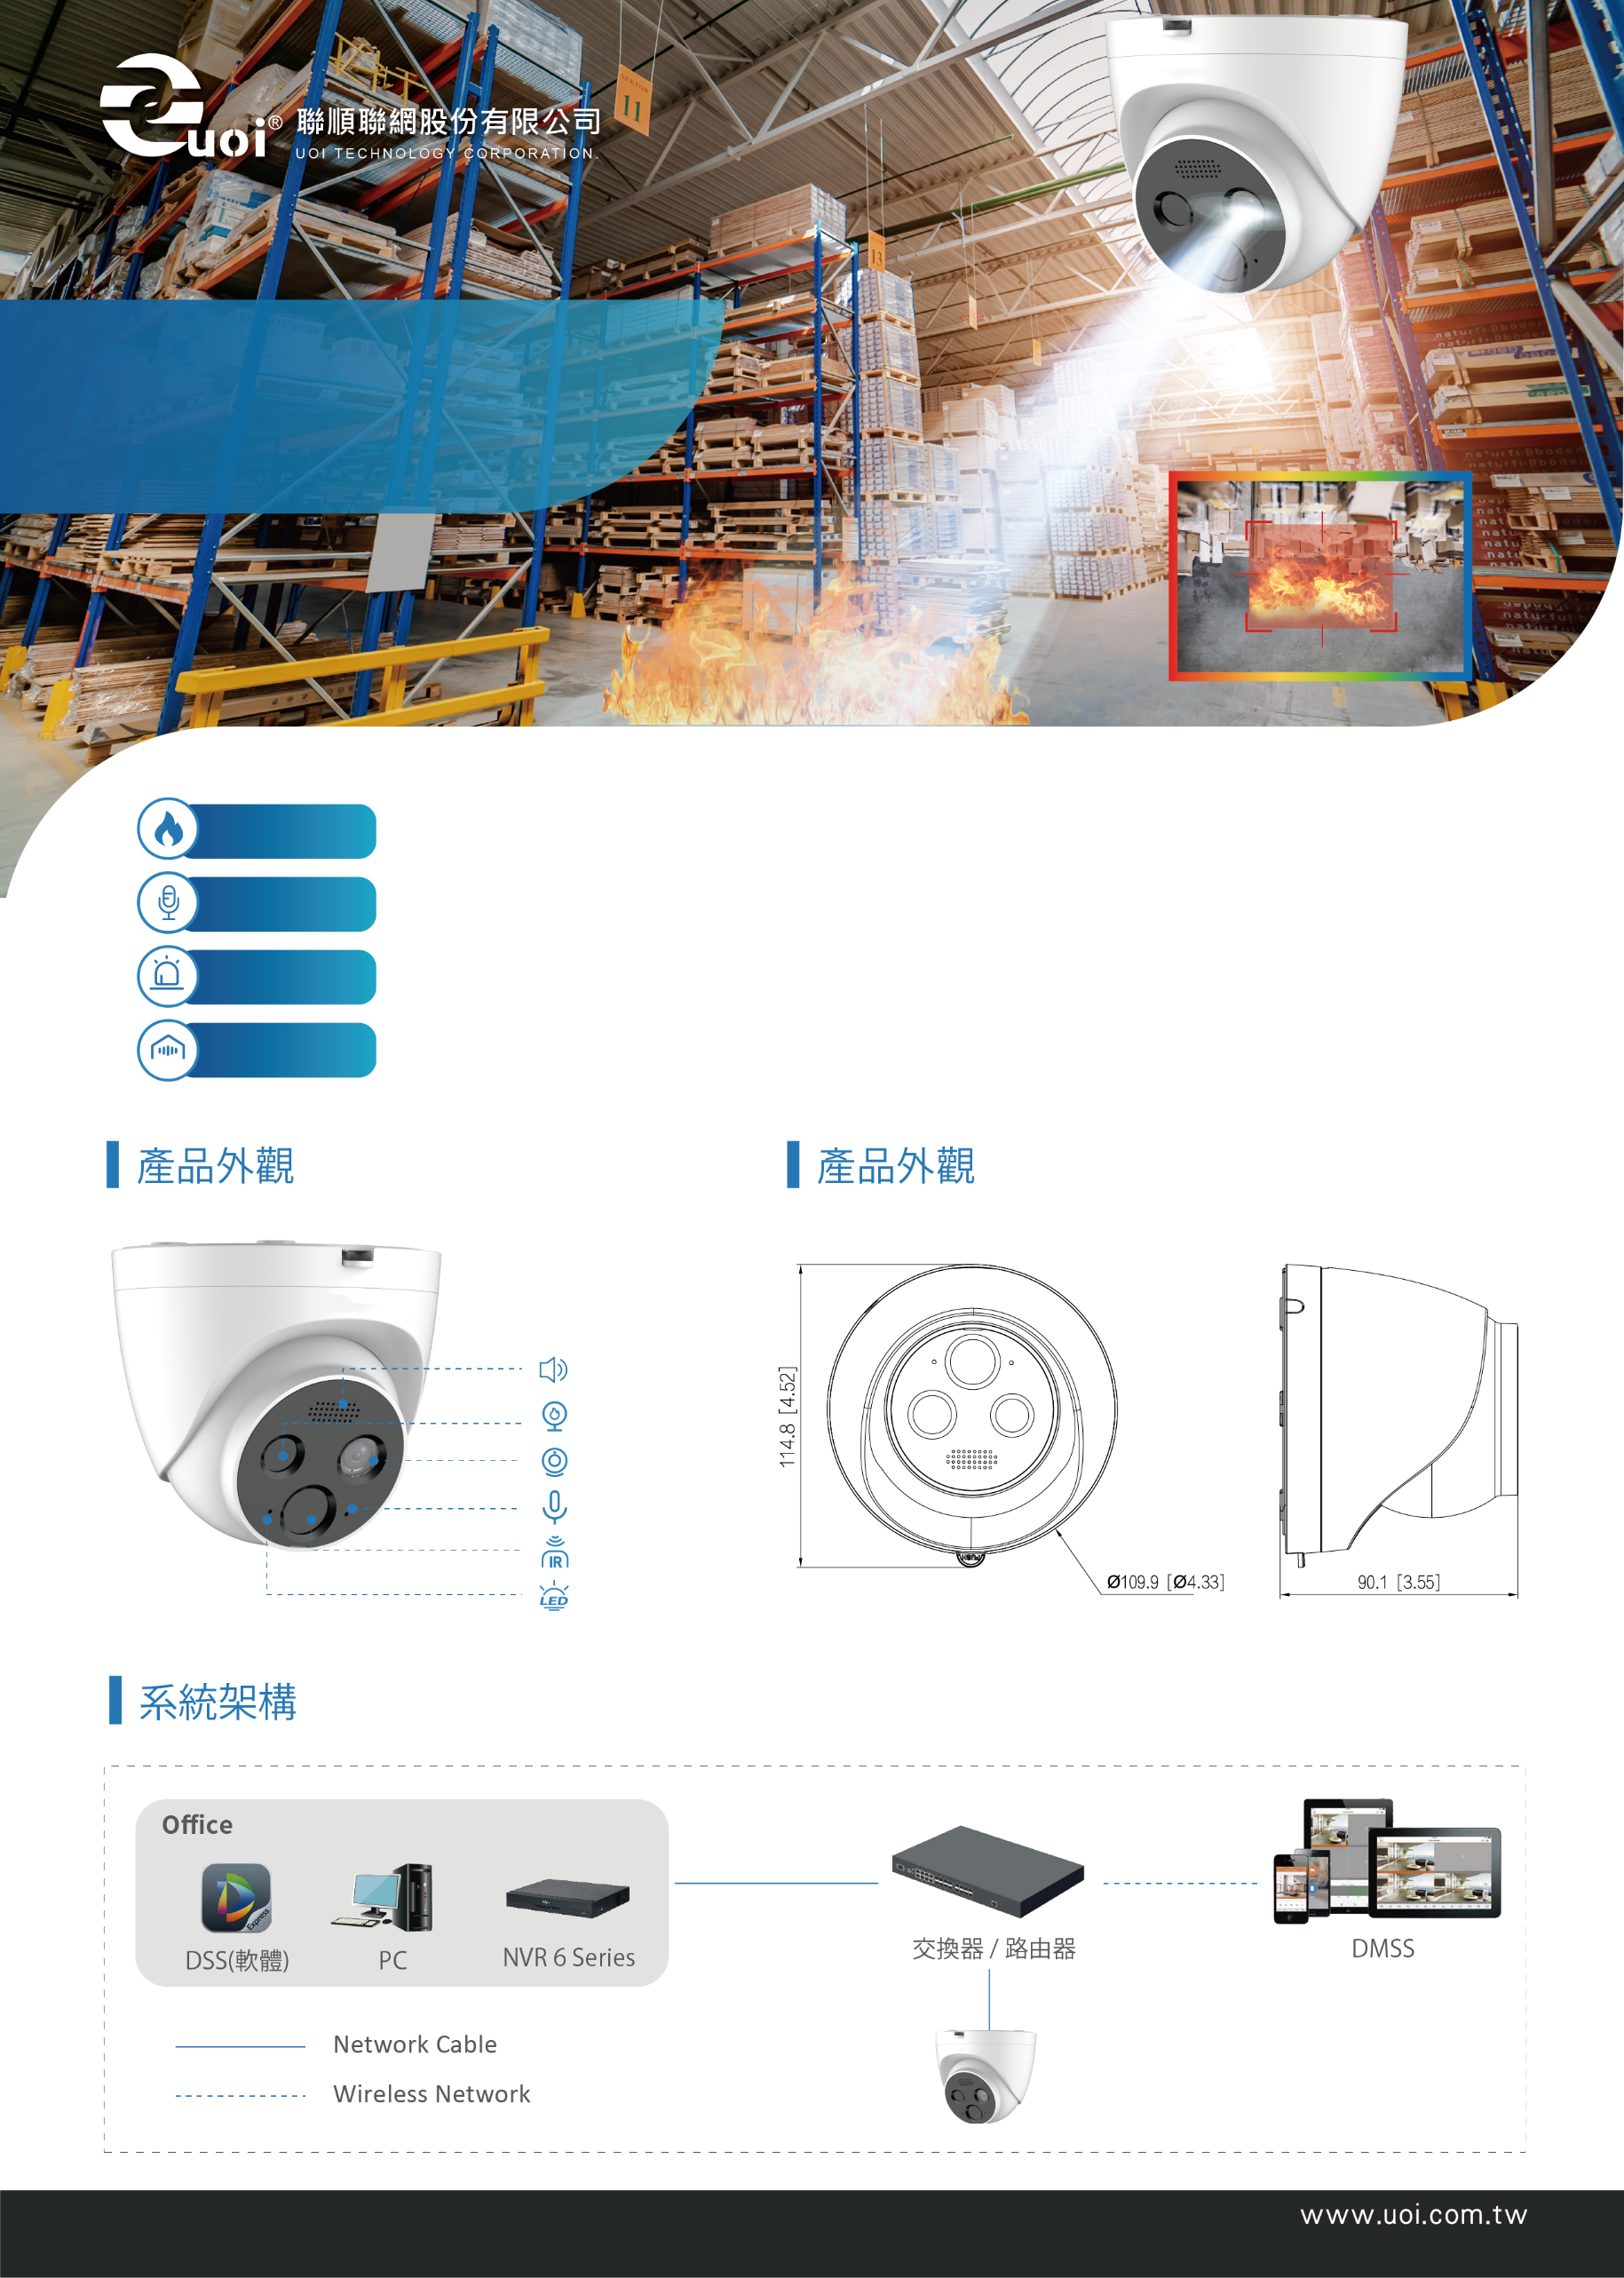




喇叭
熱傳感器
可見光傳感器
麥克風
IR照明器
LED指示燈
可與第三方設備聯動
內建語音及影像警報，檢測到火焰時，即時通知人員疏散
支援雙向通話，幫助用戶了解真實情況
透過溫度感應偵測，火焰探測距離達10m
警報聯動
警報推播
雙向語音
火焰檢測

2MP火焰檢測
網路攝影機

熱顯 | 偵測器類型 | VOx 非製冷焦平面偵測器
熱顯 | 有效像素 | 120 (H) × 90 (V)
熱顯 | 像素間距 | 17μm
熱顯 | 光譜範圍 | 8μm–14μm
熱顯 | 熱靈敏度(NETD) | < 60mK@f/1.0
熱顯 | 焦距 | 1.2 mm
熱顯 | 視野角度 | 水平 : 90° / 垂直 : 67.5°
熱顯 | 熱焦距控制 | 定焦
熱顯 | 景深 | > 3 cm
攝影機 | 影像感應器 | 1/2.7" CMOS
攝影機 | 有效像素 | 1920 (H) × 1080 (V)
攝影機 | 最高解析度 | 2MP
攝影機 | 最低照度 | 彩色 : 0.05 Lux 、 黑白 : 0.005 Lux、 0 Lux (紅外線開啟)
攝影機 | 可視AGC | 自動/手動
攝影機 | 可視降噪 | 2D NR、3D NR
攝影機 | 訊號雜訊比 | ≥ 55 dB
攝影機 | 電子快門速度 | 1 s–1/30,000 s (自動/手動)
攝影機 | BLC | 支援
攝影機 | WDR | 數位寬動態
攝影機 | HLC | 支援
攝影機 | 日/夜切換 | ICR自動切換 / 彩色 / 黑白
攝影機 | 光圈控制 | 固定
攝影機 | 影像翻轉 | 90°、180°、270°
攝影機 | 曝光補償 | 支援
攝影機 | 可見光焦距控制 | 定焦
攝影機 | 焦距 | 4 mm
攝影機 | 視野角度 | 水平 : 86° / 垂直 : 46° / 對角線 : 101°
攝影機 | 近焦距 | 1 m (3.28 ft)
攝影機 | 光圈 | F1.6
攝影機 | 照明器 | 紅外線
攝影機 | 紅外線開/關控制 | 自動 / 手動
攝影機 | 紅外線距離 | 15 m (49.21 ft)
攝影機 | 照明角度 | 100°
聲音、影像 | 影像壓縮 | H.265、H.264、H.264H、H.264B、MJPEG
聲音、影像 | 解析度 | 【可見】-［主碼流］1080p (1920×1080)、720p (1280×720)、D1 (704 × 576)，預設解析度為 1920×1080
聲音、影像 | 解析度 | ［子碼流］720p (1280×720)、D1 (704×576)、CIF (352×288)，預設 352×288
聲音、影像 | 影像幀率 | 【可見】-［主碼流］1-25 fps 可調，預設 25 fps，  ［子碼流］1-25 fps 可調，預設 15 fps
聲音、影像 | 音訊壓縮 | G.711a、G.711mu、AAC、PCM
聲音、影像 | 影像編碼格式 | JPEG
網路、功能 | 雙向音訊 | 支援
網路、功能 | 可視/聲音警報 | 支援
網路、功能 | 網路協定 | HTTPS、HTTP、TCP、ARP、RTSP、RTP、UDP、RTCP、  SMTP、FTP、DHCP、DNS、DDNS、PPPoE、IPv4/v6、  SNMP、QoS、UPnP、NTP
網路、功能 | 互通性 | ONVIF、GB/T28181、CGI
網路、功能 | 瀏覽器 | IE 9+ (不支援 Edge)、Chrome 42-、Firefox 42-
網路、功能 | 使用者/主機 | 最多 10 個（總頻寬：100 MB）
網路、功能 | 安全 | 已授權的使用者名稱和密碼、已附加的 MAC 位址、加密的  HTTPS、IEEE 802.1x、受控網路存取
網路、功能 | 使用者管理 | 最多支援 10 個使用者，支援多層使用者權限(2級)：管理群組、  使用者群組
網路、功能 | 故障檢測 | 網路斷開偵測、IP 衝突偵測
智能 | 火焰偵測 | 支援
智能 | 冷熱點痕跡 | 支援
連接埠 | 網路連接埠 | 支援
連接埠 | 警報輸入/輸出 | 1ch / 1ch
連接埠 | 警報聯動 | Relay 輸出/電子郵件/快照
連接埠 | 警報事件 | 本地聲光警報通知
電源、環境、外觀 | 電源 | DC 12V ± 20%，PoE
電源、環境、外觀 | 功耗 | 基本（DC 12V，LED 關）：4.5 W
電源、環境、外觀 | 功耗 | 最大（DC 12V，LED 開，熱開啟）：10.1 W
電源、環境、外觀 | 工作溫濕度 | –20°C ~ +60°C，≤ 95%
電源、環境、外觀 | 儲存溫度 | –20°C ~ +70°C
電源、環境、外觀 | 保護等級 | IP66，防突波 2kV / 抗靜電 6 kV(接觸物件) / 抗靜電 8 kV(空氣)
電源、環境、外觀 | 尺寸 | φ110mm × 88.6mm ( φ4.33" × 3.49")
電源、環境、外觀 | 淨重 | ≤ 0.85 kg (1.87 lb)

※型錄規格若與實機不符，以實機為準。
※本公司保留修改此規格之權利，修改後不另行通知，實際內容請隨時來電洽詢。

